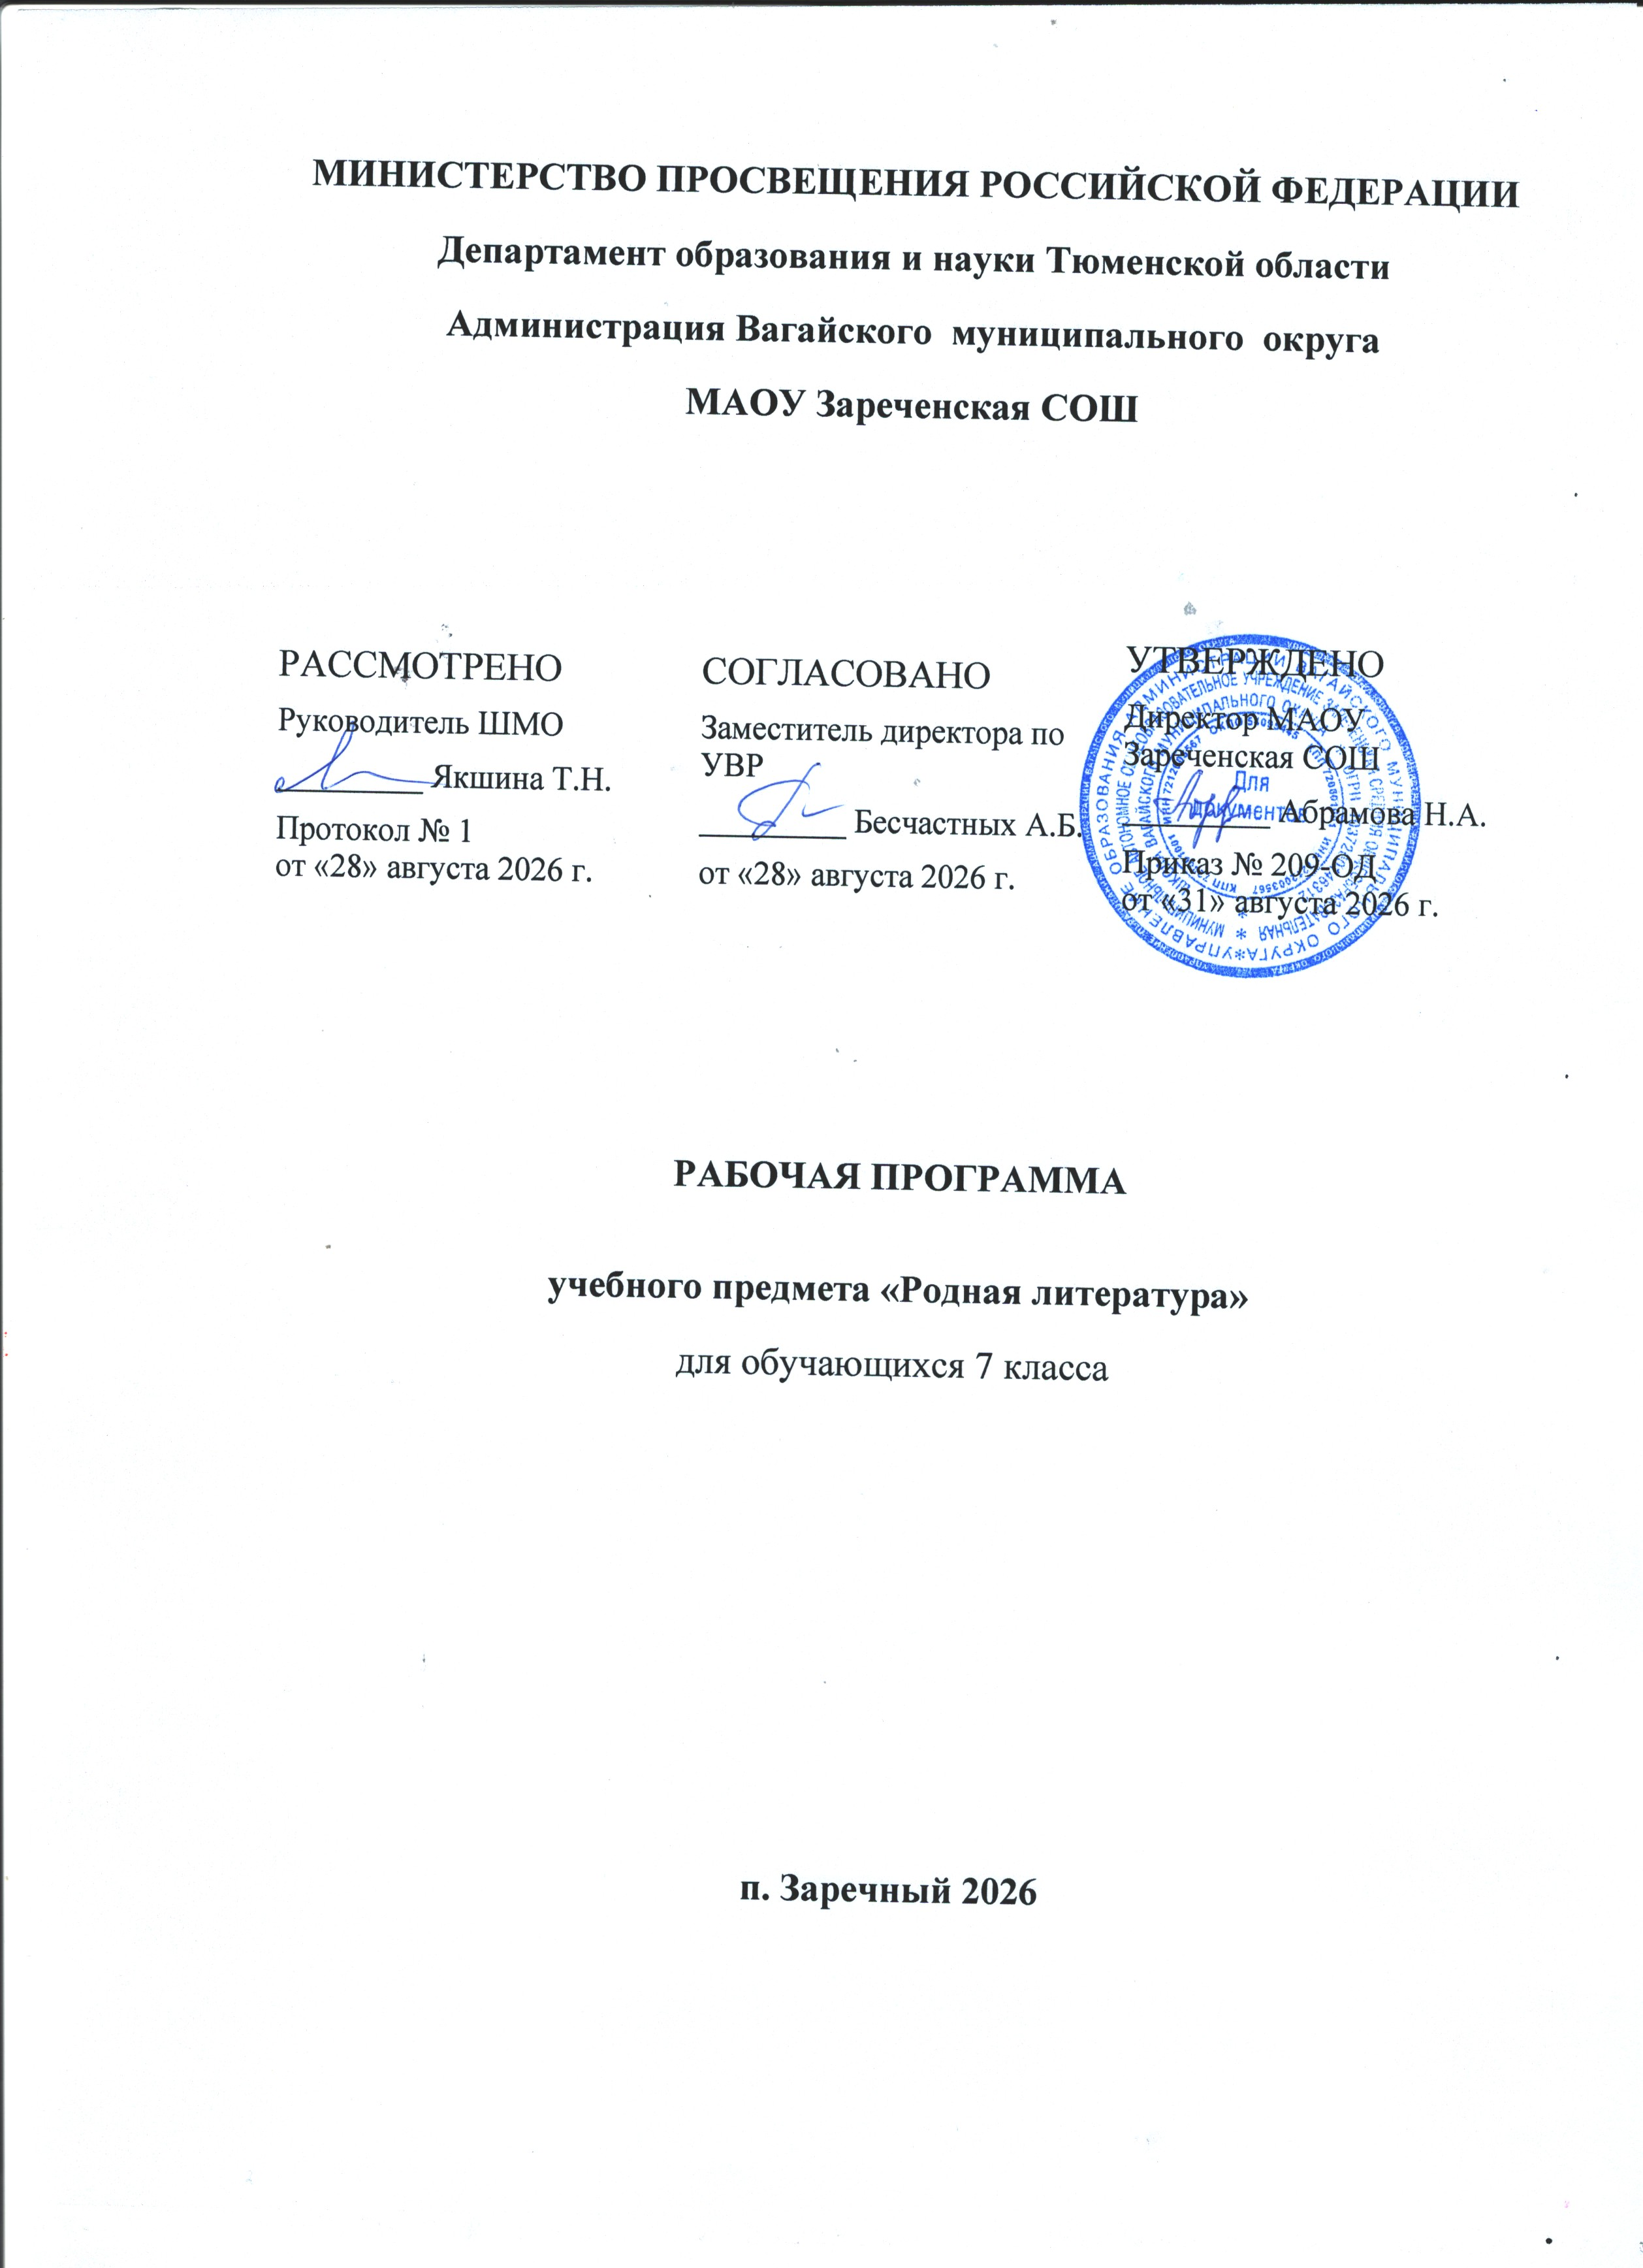

1. Планируемые результаты освоения учебного предмета "Родная литература (русская)"
Личностные результаты освоения примерной программы по учебному предмету «Родная литература (русская)» должны отражать:
- осознание обучающимися российской гражданской идентичности, своей этнической принадлежности; проявление патриотизма, уважения к Отечеству, прошлому и настоящему многонационального народа России; чувство ответственности и долга перед Родиной; понимание гуманистических, демократических и традиционных ценностей многонационального российского общества;
- способность и готовность обучающихся к саморазвитию и самообразованию на основе мотивации к обучению и познанию, уважительное отношение к труду;
- формирование целостного мировоззрения, соответствующего современному уровню развития науки и общественной практики, учитывающего социальное, культурное, языковое, духовное многообразие современного мира;
- осознанное, уважительное и доброжелательное отношение к другому человеку, его мнению, мировоззрению, культуре, языку, вере, гражданской позиции, к истории, культуре, религии, традициям, языкам, ценностям народов России и народов мира;
- развитие эстетического сознания через освоение художественного наследия народов России и мира творческой деятельности эстетического характера; осознание значимости художественной культуры народов России и стран мира;
- способность и готовность вести диалог с другими людьми и достигать в нем взаимопонимания; готовность к совместной деятельности, активное участие в коллективных учебно-исследовательских, проектных и других творческих работах;
- неприятие любых нарушений социальных (в том числе моральных и правовых) норм; ориентация на моральные ценности и нормы в ситуациях нравственного выбора; оценочное отношение к своему поведению и поступкам, а также к поведению и поступкам других.

Метапредметные результаты освоения примерной программы по учебному предмету «Родная литература (русская)» должны отражать сформированность универсальных учебных действий: регулятивных, познавательных, коммуникативных.
Регулятивные УУД:
- умение самостоятельно определять цели своего обучения, ставить и формулировать для себя новые задачи в учебе и познавательной деятельности, самостоятельно планировать пути достижения целей, в том числе альтернативные, осознанно выбирать наиболее эффективные способы решения учебных и познавательных задач;
- умение соотносить свои действия с планируемыми результатами, осуществлять контроль своей деятельности в процессе достижения результата, определять способы действий в рамках предложенных условий и требований, корректировать свои действия в соответствии с изменяющейся ситуацией; оценивать правильность выполнения учебной задачи, собственные возможности ее решения;
- владение основами самоконтроля, самооценки, принятия решений и осуществления осознанного выбора в учебной и познавательной деятельности.
Познавательные УУД:
- умение определять понятия, создавать обобщения, устанавливать аналогии, классифицировать, самостоятельно выбирать основания и критерии для классификации, устанавливать причинно-следственные связи, строить логическое рассуждение, умозаключение (индуктивное, дедуктивное и по аналогии) и делать выводы;
- умение создавать, применять и преобразовывать знаки и символы, модели и схемы для решения учебных и познавательных задач;
- навыки смыслового чтения.
Коммуникативные УУД
- умение организовывать учебное сотрудничество и совместную деятельность с учителем и сверстниками; работать индивидуально и в группе: находить общее решение и разрешать конфликты на основе согласования позиций и учета интересов; формулировать, аргументировать и отстаивать свое мнение;
- умение осознанно использовать речевые средства в соответствии с задачей коммуникации для выражения своих чувств, мыслей и потребностей; владеть устной и письменной речью, монологической контекстной речью;
- формирование и развитие компетентности в области использования информационно-коммуникационных технологий; развитие мотивации к овладению культурой активного пользования словарями и другими поисковыми системами.
Предметные результаты освоения примерной программы по учебному предмету «Родная литература (русская)» должны отражать:
- понимание значимости родной русской литературы для вхождения в культурно-языковое пространство своего народа; осознание коммуникативно-эстетических возможностей родного русского языка на основе изучения выдающихся произведений родной русской литературы;
- проявление ценностного отношения к родной русской литературе как хранительнице культуры русского народа, ответственности за сохранение национальной культуры, приобщение к литературному наследию русского народа в контексте единого исторического и культурного пространства России, диалога культур всех народов Российской Федерации и мира;
- понимание наиболее ярко воплотивших национальную специфику русской литературы и культурыпроизведений русских писателей, в том числе современных авторов, продолжающих в своём творчестве национальные традиции русской литературы;
- осмысление ключевых для национального сознания культурных и нравственных смыслов, проявляющихся в русском культурном пространстве и на основе многоаспектного диалога с культурами народов России и мира;
- развитие представлений о богатстве русской литературы и культуры в контексте культур народов России и всего человечества; понимание их сходства и различий с русскими традициями и укладом; развитие способности понимать литературные художественные произведения, отражающие разные этнокультурные традиции;
- овладение различными способами постижения смыслов, заложенных в произведениях родной русской литературы, и создание собственных текстов, содержащих суждения и оценки по поводу прочитанного;
- применение опыта общения с произведениями родной русской литературы в повседневной жизни и проектной учебной деятельности, в речевом самосовершенствовании; умение формировать и обогащать собственный круг чтения;
- накопление опыта планирования собственного досугового чтения произведений родной русской литературы, определения и обоснования своих читательских предпочтений; формирование потребности в систематическом чтении как средстве познания мира и себя в этом мире, гармонизации отношений человека и общества.

2. Содержание учебного предмета
ВВЕДЕНИЕ. (1 ч.)
Цели и задачи курса "Родная литература (русская)"
РАЗДЕЛ 1. РОССИЯ – РОДИНА МОЯ (10 ч)
Русские народные песни (исторические и лирические):«На заре то было, братцы, на утренней…», «Ах вы, ветры, ветры буйные…»
Фольклорные сюжеты и мотивы в русской литературе: А. С. Пушкин.«Песни о Стеньке Разине» (песня 1).
Фольклорные сюжеты и мотивы в русской литературе: И. З. Суриков. «Я ли в поле да не травушка была…»,А. К. Толстой. «Моя душа летит приветом…»
Сибирский край: В. Г. Распутин. «Сибирь, Сибирь…» (глава «Тобольск»)
Сибирский край: А. И. Солженицын. «Колокол Углича».
Русское поле: И. С. Никитин. «Поле»
Русское поле: И. А. Гофф.«Русское поле».
Русское поле: Д. В. Григорович.«Пахарь» (главы из повести).
Проверочная работа по итогам изучения раздела "Россия - Родина моя"
Презентация проектов по темам: "Преданья старины глубокой", "Города земли русской", "Родные просторы".
РАЗДЕЛ 2. РУССКИЕ ТРАДИЦИИ (10 ч)
Праздники русского мира
Пасха: К. Д. Бальмонт «Благовещенье в Москве»
А. С. Хомяков. «Кремлевская заутреня на Пасху».
А. А. Фет. «Христос Воскресе!» (П. П. Боткину).
А. П. Чехов. «Казак».
Русские мастера: С. А. Есенин. «Ключи Марии» (фрагмент).
Русские мастера: Ф. А. Абрамов. «Дом» (фрагмент).
Русские мастера:В. А. Солоухин.«Камешки на ладони».
Проверочная работа по итогам изучения раздела "Русские традиции"
Презентация проектов по темам: "Праздники русского мира ", "Тепло родного дома"
РАЗДЕЛ 3. РУССКИЙ ХАРАКТЕР – РУССКАЯ ДУША (13ч)
На Первой мировой войне: С. М. Городецкий. «Воздушный витязь»; Г. М. Иванов. «О, твёрдость, о, мудрость прекрасная…», «Георгий Победоносец»
На Первой мировой войне: Н. С. Гумилёв.«Наступление», «Война». НРЭО. Л. К. Татьяничева. Стихотворение «Минные поля».
На Первой мировой войне: М. М. Пришвин. «Голубая стрекоза».
Долюшка женская: Ф. И. Тютчев. «Русской женщине». Н. А. Некрасов.«Внимая ужасам войны…», Ю. В. Друнина.«И откуда вдруг берутся силы…»
Долюшка женская: Ф. А. Абрамов. «Золотые руки». В. М. Тушнова.«Вот говорят: Россия…»
Взрослые детские проблемы: А. С. Игнатова. «Джинн Сева».
Взрослые детские проблемы: Н. Н. Назаркин. «Изумрудная рыбка» (главы «Изумрудная рыбка», «Ах, миледи!», «Про личную жизнь»).
Такого языка на свете не бывало: Вс. Рождественский.«В родной поэзии совсем не старовер…»
Проверочная работа по итогам изучения раздела "Русский характер - русская душа"
Презентация проектов по темам: "Не до ордена – была бы Родина", "Загадки русской души", "О ваших ровесниках", "Лишь слову жизнь дана"
НРК. Капли звонкие стихов…Поэзия местных поэтов. Знакомство со стихами местных поэтов.Экскурсия в музей.

3.Тематическое планирование, в том числе с учетом рабочей программы воспитания с указанием количества часов, отводимых на освоение каждой темы.

№  п/п | Тема | Кол-во  часов | Кол-во контрольных работ/развития речи
1 | Введение. Цели и задачи курса "Родная литература (русская)" | 1
РОССИЯ – РОДИНА МОЯ |  | 10 ч.
2 | Русские народные песни (исторические и лирические):«На заре то было, братцы, на утренней…», «Ах вы, ветры, ветры буйные…» | 1
3 | Фольклорные сюжеты и мотивы в русской литературе: А. С. Пушкин. «Песни о Стеньке Разине» (песня 1). | 1
4 | Фольклорные сюжеты и мотивы в русской литературе: И. З. Суриков. «Я ли в поле да не травушка была…»,А. К. Толстой. «Моя душа летит приветом…» | 1
5 | Сибирский край: В. Г. Распутин. «Сибирь, Сибирь…» (глава «Тобольск») | 1
6 | Сибирский край: А. И. Солженицын. «Колокол Углича».РПВ «Моя Родина- Сибирь» | 1
7 | Русское поле: И. С. Никитин. «Поле» | 1
8 | Русское поле: И. А. Гофф. «Русское поле». | 1
9 | Русское поле: Д. В. Григорович. «Пахарь» (главы из повести). | 1
10 | Проверочная работа по итогам изучения раздела "Россия - Родина моя" | 1 | к\р
11 | Презентация проектов по темам: "Преданья старины глубокой", "Города земли русской", "Родные просторы". | 1 | р\р
РАЗДЕЛ 2. РУССКИЕ ТРАДИЦИИ |  | (9 часов)
12 | Праздники русского мира  Пасха: К. Д. Бальмонт «Благовещенье в Москве» ». РПВ «День святых чудес». | 1
13 | А. С. Хомяков. «Кремлевская заутреня на Пасху». | 1
14 | А. А. Фет. «Христос Воскресе!» (П. П. Боткину). | 1
15 | А. П. Чехов. «Казак». | 1
16 | Русские мастера: С. А. Есенин. «Ключи Марии» (фрагмент). | 1
17 | Русские мастера: Ф. А. Абрамов. «Дом» (фрагмент). | 1
18 | Русские мастера:В. А. Солоухин.«Камешки на ладони». РПВ «Мастерами славится земля русская» | 1
19 | Проверочная работа по итогам изучения раздела "Русские традиции" | 1 | к\р
20 | Презентация проектов по темам: "Праздники русского мира ", "Тепло родного дома" | 1 | р\р
РАЗДЕЛ 3. РУССКИЙ ХАРАКТЕР – РУССКАЯ ДУША |  | 14 часов
21 | На Первой мировой войне: С. М. Городецкий. «Воздушный витязь»; Г. М. Иванов. «О, твёрдость, о, мудрость прекрасная…», «Георгий Победоносец» | 1
22 | На Первой мировой войне: Н. С. Гумилёв. «Наступление», «Война». | 1
23 | На Первой мировой войне: М. М. Пришвин. «Голубая стрекоза». | 1
24 | Л. К. Татьяничева. Стихотворение «Минные поля». | 1
25 | Долюшка женская: Ф. И. Тютчев. «Русской женщине». Н. А. Некрасов.«Внимая ужасам войны…», Ю. В. Друнина.«И откуда вдруг берутся силы…» | 1
26 | Долюшка женская: Ф. А. Абрамов. «Золотые руки». В. М. Тушнова. «Вот говорят: Россия…» РПВ «Перед памятью время бессильно» | 1
27 | Взрослые детские проблемы: А. С. Игнатова. «Джинн Сева». | 1
28 | Взрослые детские проблемы: Н. Н. Назаркин. «Изумрудная рыбка» (главы «Изумрудная рыбка», «Ах, миледи!», «Про личную жизнь» | 1
29 | Такого языка на свете не бывало: Вс. Рождественский. «В родной поэзии совсем не старовер…» | 1
30 | Проверочная работа по итогам изучения раздела "Русский характер - русская душа" | 2
31 | Презентация проектов по темам: "Не до ордена – была бы Родина", "Загадки русской души", "О ваших ровесниках", "Лишь слову жизнь дана" | 2 | р\р
32 | НРК. Капли звонкие стихов…Поэзия местных поэтов. Знакомство со стихами местных поэтов.Экскурсия в музей. | 1
 | Итого: | 34 часов | 5 часов

Календарно-тематическое планирование по родной литературе 7 класс
№  п/п | Тема | Кол-во  часов |  | Кол-во контрольных работ/развития речи |  | Дата
1 | Введение. Цели и задачи курса "Родная литература (русская)" | 1 |  |  |  | 02.09.26
2 | Русские народные песни (исторические и лирические): «На заре то было, братцы, на утренней…», «Ах вы, ветры, ветры буйные…» | 1 |  |  |  | 09.09.26
3 | Фольклорные сюжеты и мотивы в русской литературе: А. С. Пушкин. «Песни о Стеньке Разине» (песня 1). | 1 |  |  |  | 16.09.26
4 | Фольклорные сюжеты и мотивы в русской литературе: И. З. Суриков. «Я ли в поле да не травушка была…»,А. К. Толстой. «Моя душа летит приветом…» | 1 |  |  |  | 23.09.26
5 | Сибирский край: В. Г. Распутин. «Сибирь, Сибирь…» (глава «Тобольск») | 1 |  |  |  | 30.09.26
6 | Сибирский край: А. И. Солженицын. «Колокол Углича». РПВ «Моя Родина- Сибирь» | 1 |  |  |  | 07.10.26
7 | Русское поле: И. С. Никитин. «Поле» | 1 |  |  |  | 14.10.26
8 | Русское поле: И. А. Гофф. «Русское поле». | 1 |  |  |  | 21.10.26
9 | Русское поле: Д. В. Григорович. «Пахарь» (главы из повести). | 1 |  |  |  | 11.11.26
10 | Проверочная работа по итогам изучения раздела "Россия - Родина моя" | 1 |  | к\р |  | 18.11.26
11 | Презентация проектов по темам: "Преданья старины глубокой", "Города земли русской", "Родные просторы". | 1  р\р |  |  |  | 25.11.26
РАЗДЕЛ 2. РУССКИЕ ТРАДИЦИИ (9 часов)

12 | Праздники русского мира  Пасха: К. Д. Бальмонт «Благовещенье в Москве». РПВ «День святых чудес» | 1 |  |  |  | 02.12.26
13 | А. С. Хомяков. «Кремлевская заутреня на Пасху». | 1 |  |  |  | 09.12.26
14 | А. А. Фет. «Христос Воскресе!» (П. П. Боткину). | 1 |  |  |  | 16.12.26
15 | А. П. Чехов. «Казак». | 1 |  |  |  | 23.12.26
16 | Русские мастера: С. А. Есенин. «Ключи Марии» (фрагмент). | 1 |  |  |  | 13.01. 2027
17 | Русские мастера: Ф. А. Абрамов. «Дом» (фрагмент). | 1 |  |  |  | 20.01. 27
18 | Русские мастера: В. А. Солоухин. «Камешки на ладони». РПВ «Мастерами славится земля русская» | 1 |  |  |  | 27.01.27
19 | Проверочная работа по итогам изучения раздела "Русские традиции" | 1 |  | к\р |  | 03.02.27
20 | Презентация проектов по темам: "Праздники русского мира ", "Тепло родного дома" | 1 |  | р\р |  | 10.02.27
21 | На Первой мировой войне: С. М. Городецкий. «Воздушный витязь»; Г. М. Иванов. «О, твёрдость, о, мудрость прекрасная…», «Георгий Победоносец» | 1 |  |  |  | 17.02.27
22 | На Первой мировой войне: Н. С. Гумилёв. «Наступление», «Война». | 1 |  |  |  | 24.02.27
23 | На Первой мировой войне: М. М. Пришвин. «Голубая стрекоза». | 1 |  |  |  | 03.03.27
24 | Л. К. Татьяничева. Стихотворение «Минные поля». | 1 |  |  |  | 10.03.27
25 | Долюшка женская: Ф. И. Тютчев «Русской женщине». Н. А. Некрасов «Внимая ужасам войны…», Ю. В. Друнина «И откуда вдруг берутся силы…» | 1 |  |  |  | 17.03.27
26 | Долюшка женская: Ф. А. Абрамов. «Золотые руки». В. М.Тушнова «Вот говорят: Россия… « РПВ «Перед памятью время бессильно» | 1 |  |  |  | 07.04.27
27 | Взрослые детские проблемы: А. С. Игнатова. «Джинн Сева». | 1 |  |  |  | 14.04.27
28 | Взрослые детские проблемы: Н. Н. Назаркин. «Изумрудная рыбка» (главы «Изумрудная рыбка», «Ах, миледи!», «Про личную жизнь» | 1 |  |  |  | 21.04.27
29 | Такого языка на свете не бывало: Вс. Рождественский. «В родной поэзии совсем не старовер…» | 1 |  |  |  | 28.04.27
30-31 | Проверочная работа по итогам изучения раздела "Русский характер - русская душа" | 2 |  | к\р |  | 05.05.27 (объед.)
32-33 | Презентация проектов по темам: "Не до ордена – была бы Родина", "Загадки русской души", "О ваших ровесниках", "Лишь слову жизнь дана" | 2 |  | р\р |  | 12.05.27  (объед.)
34 | НРК. Капли звонкие стихов…Поэзия местных поэтов. Знакомство со стихами местных поэтов. Экскурсия в музей. | 1 |  |  |  | 19.05.27
 | Итого: | 34 часа

